Tisková zpráva

Intersolar 2022

Společnost Fronius představí skutečnou udržitelnost

(Wels, 02.03.2022) Ve dnech 11. až 13. května představí společnost Fronius na třech veletržních stáncích o celkové ploše 668 m² na veletrhu Intersolar Europe – a poprvé také na Power2Drive Europe – skutečnou udržitelnost. K vidění budou inovativní výrobky a řešení z oblasti bydlení, komerce a mobility a také digitální nástroje.

„Hodně se mluví o udržitelnosti. My skutečnou udržitelnost ukážeme. Projevuje se v našich výrobcích a řešeních, které produkujeme v srdci Evropy a jejichž životní cyklus je založený na udržitelnosti, stejně jako na našich dlouhodobých a udržitelných partnerstvích,“ vysvětluje hrdě Martin Hackl, Global Director obchodní jednotky Solar Energy, Fronius International GmbH, a dodává: „Již 30 let ve všech výrobcích a řešeních, které vyvíjíme, zohledňujeme blaho budoucích generací a podle toho také zodpovědně hospodaříme.“

Energetická řešení pro všechny
K vidění bude mimo jiné oblíbený hybridní střídač Fronius GEN24 Plus. Ten nabízí nejen řešení související s fotovoltaikou, akumulátory, nouzovým napájením, teplem a e-mobilitou, ale je také držitelem celosvětově prvního hodnocení ekobilance potvrzeného nezávislou institucí1.

Fronius Tauro prokáže vynikající analýzu životního cyklu už na veletrhu Intersolar. Tento projektový střídač nabízí maximální flexibilitu v designu systému, a to při minimálních celkových provozních nákladech. Dvoustěnný plášť střídače a aktivní chlazení umožňují dosahovat plného výkonu a maximálních výnosů ať už na přímém slunečním světle, nebo v extrémním horku. Fronius Tauro se navíc vyznačuje rychlou instalací i údržbou a navíc boduje nejrychlejším servisem na trhu. O tom se můžete přesvědčit v živé ukázce.

Digitální nástroje jsou zárukou naprosté spokojenosti
Na veletrhu Intersolar Europe společnost Fronius předvede, že své zákazníky podporuje od plánování přes monitorování až po servis. Digitální nástroje jako Solar.creator a Repowering Tool, Solar.web, Solar.start a Solar.SOS jsou zárukou naprosté spokojenosti. Poprvé bude také představen nový nástroj pro správu flotil fotovoltaických systémů.

Řešení mobility na vzestupu
Společnost Fronius bude poprvé prezentovat systém EMIL. Jedná se o inteligentní řešení pro správu nabíjení flotil elektromobilů, které bylo vyvinuto pro firemní zákazníky. Napájení vozidel je inteligentní a uživatelsky přívětivé a je individuálně přizpůsobeno celopodnikové spotřebě energie.

Pokud jde o fotovoltaiku a mobilitu, nesmí chybět ani Fronius Wattpilot. Wattpilot se objeví na veletrhu Intersolar Europe i Power2Drive s cílem představit celé spektrum možností. Středem pozornosti jsou e-mobilita a kombinace s fotovoltaikou, zejména nákladově efektivní a udržitelné nabíjení přebytečnou FV energií. A právě před zahájením veletrhu Intersolar přichází Wattpilot s dalšími novými funkcemi.

K 30. výročí založení obchodní jednotky Solar Energy se připojuje také 20 let odborných zkušeností s využitím vodíku. Nedávno byl v hornorakouském Steinhausu úspěšně uveden do provozu druhý Solhub² ve vlastnictví společnosti Fronius. V době konání veletrhu Intersolar již bude aktivní také první zákaznický systém Solhub. Na veletrhu bude Fronius Solhub samozřejmě také k vidění.

Společnost Fronius se těší na vaši návštěvu na veletrhu Intersolar Europe 2022: hala 4, stánek B4.310 a B4.410, a na veletrhu Power2Drive Europe: hala 6, stánek B6.118.

¹ Fraunhoferův institut
² Systémové řešení pro výrobu, skladování a distribuci zeleného vodíku a jeho zpětnou přeměnu na elektrickou energii

Slov: 487
Znaků: 3 530 (s mezerami)

Přehled obrazového materiálu:

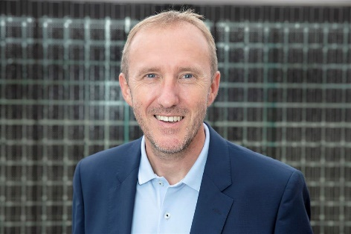
Martin Hackl, Global Director obchodní jednotky Solar Energy, Fronius International GmbH

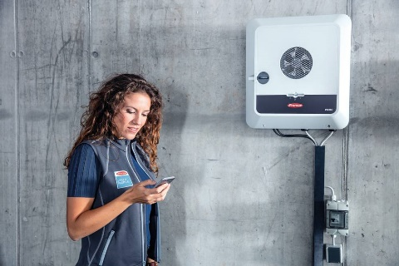
Oblíbený hybridní střídač Fronius GEN24 Plus nabízí řešení související s fotovoltaikou, akumulátory, nouzovým napájením, teplem a e-mobilitou.

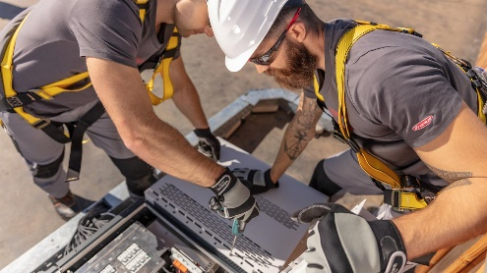
Projektový střídač Fronius Tauro nabízí maximální flexibilitu v designu systému, a to při minimálních celkových provozních nákladech.


Středem zájmu řešení Fronius Wattpilot je e-mobilita a její kombinace s fotovoltaikou, zejména nákladově efektivní a udržitelné nabíjení přebytečnou FV energií.

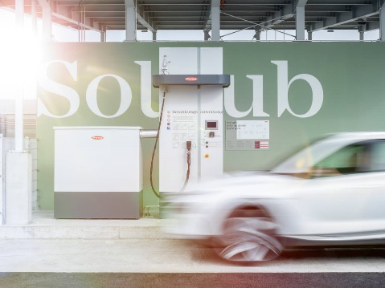
Nedávno byl v hornorakouském Steinhausu úspěšně uveden do provozu druhý Solhub ve vlastnictví společnosti Fronius.

Fotografie: Fronius International GmbH, reprodukce zdarma

O obchodní jednotce Fronius Solar Energy

Obchodní jednotka Fronius Solar Energy vyvíjí od roku 1992 energetická řešení týkající se fotovoltaiky a své produkty prodává prostřednictvím globální kompetenční sítě instalačních, servisních a prodejních partnerů. Více než 24 poboček této obchodní jednotky, podíl exportu přes 93 procent a celkový výkon instalovaných střídačů více než 21 gigawattů hovoří samy za sebe. Velkým cílem je vize 24 hodin slunce a společnost Fronius každý den pracuje na tom, aby uskutečnila tuto vizi budoucnosti, ve které bude celosvětová spotřeba energie 100procentně pokryta z obnovitelných zdrojů. Proto společnost Fronius vyvíjí energetická řešení, která znamenají efektivní a inteligentní výrobu, ukládání, distribuci a spotřebu sluneční energie.

O společnosti Fronius International GmbH

Společnost Fronius International je rakouská firma se sídlem v Pettenbachu a dalšími pobočkami ve Welsu, Thalheimu, Steinhausu a Sattledtu. Podnik má 5 660 zaměstnanců po celém světě a působí v oborech: svařovací technika, fotovoltaika a technika nabíjení akumulátorů. Díky 36 mezinárodním společnostem Fronius a prodejním partnerům / zastoupením ve více než 60 zemích dosahuje podílu exportu zhruba 92 procenta. Díky inovativním výrobkům a službám a také 1 321 uděleným patentům je společnost Fronius inovační jedničkou na světovém trhu.

Kontakt:
Andrea SCHARTNER, +43 664 88536765, schartner.andrea@fronius.com, Froniusplatz 1, 4600 Wels, Austria.

Jitka KOCALOVA +420 607 098 956, Kocalova.Jitka@fronius.com, Dolnoměcholupská 1535/14, 102 00 Praha 10, Česká republika s.r.o.

Povinný výtisk:
a1kommunikation Schweizer GmbH, Rüdiger KEMPA, rke@a1kommunikation.de, Oberdorfstraße 31A, 70794 Filderstadt, Germany.

Pokud si nepřejete dostávat další tisková sdělení od společnosti Fronius International, Business Unit Solar Energy, odpovězte prosím s využitím UNSUBSCRIBE

